仕 様 書

山科区役所地域力推進室
まちづくり推進担当：中田 百瀬
（電話075-592-3088）
 | 件名 | 「山科区2万人まち美化作戦」にかかるタスキの作成について
 | 納品日 | 令和7年5月20日まで
 | 契約条件 | １ 内容（製品名称・数量）  サイズ：幅12～14㎝ 長さ150～160㎝  色・デザイン等：白地（布・ターポリン等）  前面に緑字で「山科区２万人まち美化作戦」  背面に朱字で「まちを綺麗にしましょう」の文字を入れる。  （添付の写真参照）  数量：２０  作成前にイメージ図データ等を山科区地域力推進室担当のメールアドレス（yamashina-machi@city.kyoto.lg.jp）に提出のこと  ２ その他  (１) 納品先については，次のとおりとする。  〒607-8511  京都市山科区椥辻池尻町14-2 山科区役所2階  (２) その他，本仕様書に定めなき事項については，京都市契約  事務規則によるほか，本市の指示によるものとする。
注 本仕様について不明な点がある場合は，契約課の指示に従ってください。

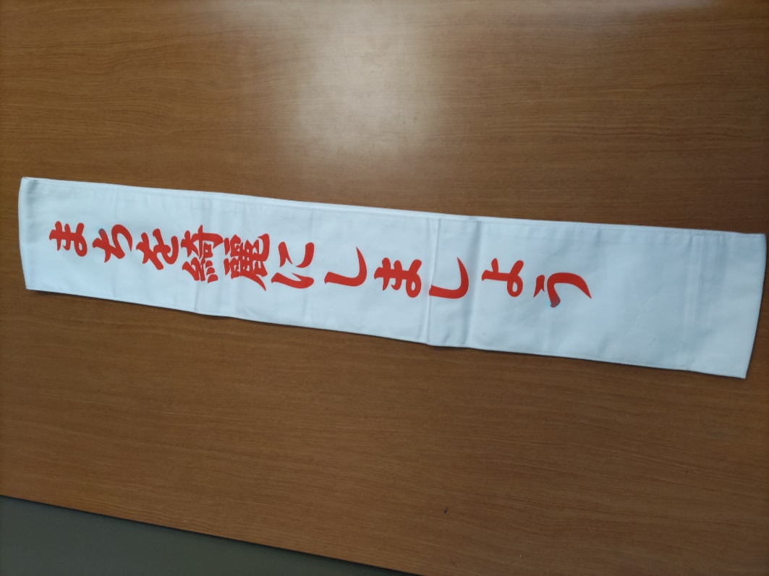
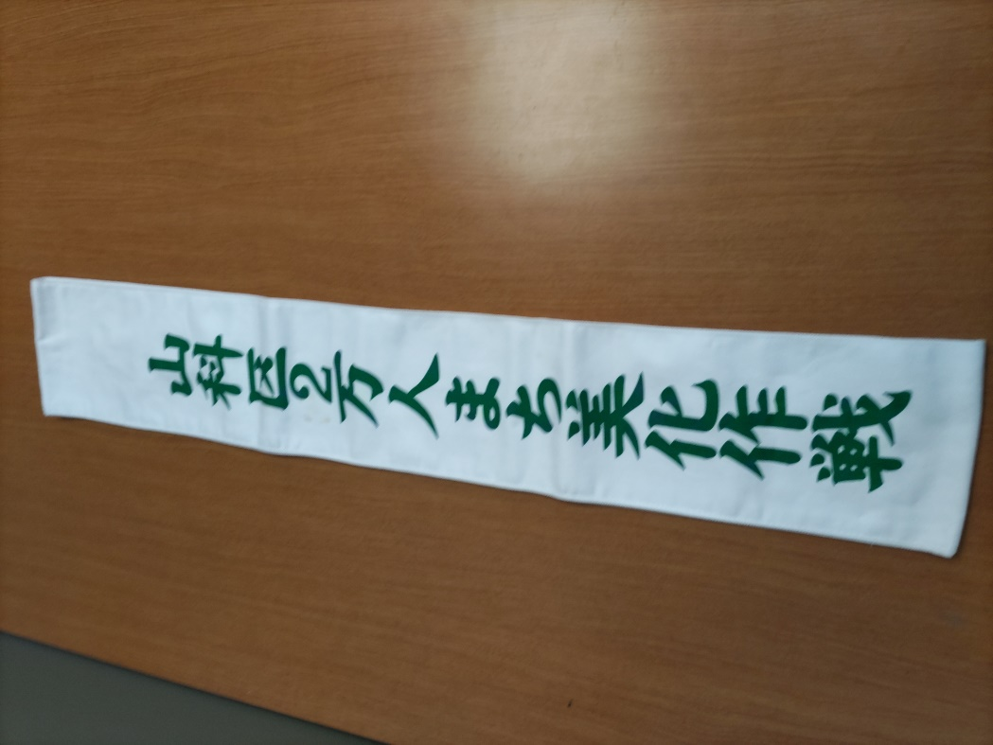
背面 (２)
前面 (２)

